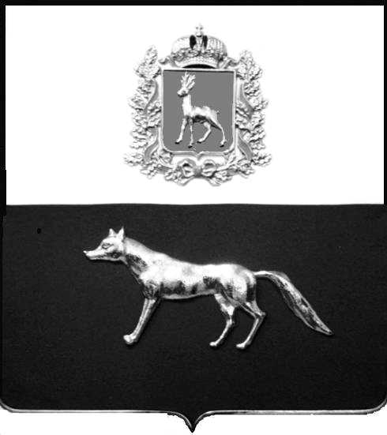  Администрация  муниципального района  Сергиевский  Самарской области  ПОСТАНОВЛЕНИЕ  « » _____________ 2023г.  №__________  [МЕСТО ДЛЯ ШТАМПА]  . | ПРОЕКТ
О выявлении правообладателя ранее учтенного объекта недвижимости, жилого помещения с кадастровым номером 63:31:1101006:314 по адресу: Самарская область, Сергиевский район, п. Сургут, ул. Победы , д. 15 кв.9

В соответствии с Федеральным законом от 06.10.2003 № 131-ФЗ «Об общих принципах организации местного самоуправления в Российской Федерации», с Федеральным Законом от 30.12.2020 №518-ФЗ «О внесении изменений в отдельные законодательные акты Российской Федерации», со статьёй 69.1 Федерального Закона от 13.07.2015 года №218-ФЗ «О государственной регистрации недвижимости», руководствуясь Уставом муниципального района Сергиевский, на основании акта осмотра объекта недвижимого имущества № 9 от 21.04. 2023г. 10 ч. 30 минут, Администрация муниципального района Сергиевский

П О С Т А Н О В Л Я ЕТ:

1.В отношении ранее учтенного объекта недвижимости кадастровый номер 63:31:1101006:314, Самарская область, Сергиевский район, п. Сургут, ул. Победы, д.15 кв.9 выявлены правообладатели:
гр. РФ Шеслер Василий Теодорович, 07.04.1955 г.р. место рождения с. Ночка, Ифилькульский район, Омская обл. паспорт гр. РФ серия 3601№ 609354 выдан Сергиевским РОВД Самарской области 10.01.2002г., код подразделения 632-046, СНИЛС: 013-704-182-07, адрес регистрации: Самарская область, Сергиевский район, п. Сургут, ул. Победы, д.15 кв.9
гр. РФ Шеслер Ольга Михайловна, 22.05.1955 г.р. место рождения с. А-Топкан, Ленинабадской области, паспорт гр. РФ серия 3604 № 646959 Отделом Внутренних дел Сергиевского района Самарской области выдан 11.10.2003г., код подразделения 632-046, СНИЛС: 013-942-320-23, адрес регистрации: Самарская область, Сергиевский район, п. Сургут, ул. Победы, д.15 кв.9
гр. РФ Шеслер Алексей Васильевич, 18.10.1978 г.р. место рождения п. Сургут, Сергиевского района, Куйбышевской обл. паспорт гр. РФ серия 3604 № 854132 выдан Отделом Внутренних дел Сергиевского района Самарской области 05.03.2004г., код подразделения 632-046, СНИЛС: 107-675-971-90, адрес регистрации: г. Самара, ул. Советской Армии, д.133 кв.8
гр. РФ Ульянкина Наталья Васильевна, 09.03.1977 г.р. место рождения г. Ифилькуль, Омской области, паспорт гр. РФ серия 4522 № 857666 выдан ГУ МВД России по г. Москве, 11.04.2022г., код подразделения 770-033, СНИЛС: 056-880-392-98, адрес регистрации: Республика Мордовия, район Лямбирский, с. Лопатино, ул. Луговая, д.9 кв.16.
2. Право собственности подтверждается договором на передачу и продажу квартир (домов) в собственность граждан от 5 января 1993 года и зарегистрировано распоряжением Главы администрации района №88-р от 03 марта 1993 года.
3.Направить данное постановление в Управление Федеральной службы государственной регистрации, кадастра и картографии по Самарской области.
4.Контроль за выполнением настоящего постановления оставляю за собой.

Глава муниципального района
Сергиевский А.И. Екамасов

Проект решения получил:
_________________________ ______________________________
[Подпись] [Ф. И. О.]

Примечание: в течение тридцати дней со дня получения проекта решения выявленный правообладатель вправе направить возражения относительно сведений о правообладателе по адресу:

446533, Самарская область, Сергиевский район, п. Сургут, улица Первомайская, дом 12А, этаж 2, каб.3, или по телефону: 8(84655)2-54-20

